{cliente},

Aqui está o seu sistema de energia solar

Validade da proposta: {validade} dias

Contato: {vendedor}

Telefone: {vendedor_tel}

Data de emissão da proposta: {hoje}

Quem é a **DANIG Engenharia:**

A DANIG Engenharia foi fundada com o objetivo de tornar-se referência no mercado de Energia Solar e Engenharia Elétrica. Nossa especialidade é implementação de sistemas fotovoltaicos, uma tecnologia alinhada com a sustentabilidade e que cresce a cada dia.

Nossa meta é entender em detalhe a necessidade de nossos clientes para superar suas expectativas e entregar serviços de alta qualidade.

Quem **confia na DANIG Engenharia**

## Como funciona o sistema de geração de energia solar:

#### Captação: Painel solar fotovoltaico

Com painéis de última geração, a radiação solar é absorvida e transformada em energia elétrica.

#### Conversão: Inversor

É o equipamento que recebe a carga produzida pelos painéis, convertendo a energia solar em energia limpa pronta para o consumo. O inversor também controla automaticamente todo o funcionamento do sistema gerador.

#### Consumo

A energia gerada é utilizada pela unidade consumidora instantaneamente. Caso não haja geração no momento, automaticamente passa-se à utilização da energia da rede.

#### Compartilhamento

O excedente da produção, ou seja, a energia produzida e não utilizada, será injetada na rede da concessionária e ficará em estoque por 60 meses. Na data específica é feita a leitura do medidor e apurada a diferença entre a energia consumida e a energia injetada.

#### Segurança e monitoramento

O sistema também conta com o String Box (quadro elétrico de proteção), um sistema Anti-surto e com o web box, equipamento integrado à rede Wi-Fi para monitoramento remoto via celular, tablet ou computador.

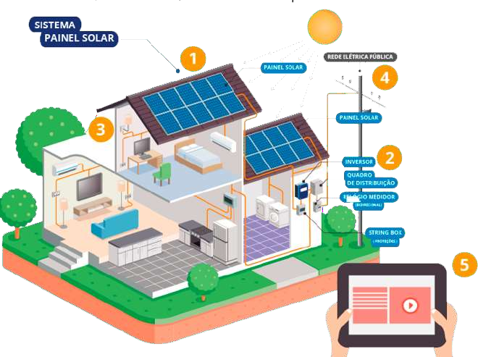

**{cliente}** Vendedor**: {vendedor}**

Aqui está o orçamento do Telefone: **{vendedor_tel}**

seu sistema fotovoltaico: E – mail: **{vendedor**_**email}**

Endereço da Instalação: **{endereco}**

CEP da Instalação: **{cep}**

Estimativa de custo com base no consumo médio de: **{estimativa_mes}**

Tipo de Telhado: **{tipo_telhado}**

Porcentagem do Sistema: **{porcentagem_sistema}%**

O tamanho do seu sistema é E ele te economizará:

# {tamanho} {economia_ano}

**por ano**

Com um investimento de: E seu **Payback** será em:

# {investimento_inicial} {payback}

Seu gasto com energia sairá de: E seu retorno será de:

# {gasto_antigo} para {gasto_novo} {retorno_anual}%

# ao mês ao ano

Seu **sistema:**



**Módulos Fotovoltaicos:**

**{qtde_modulos} {fabricante_modulo} {potencia_modulo} W**



**Inversor:**

**{qtde_inversor} {fabricante_inversor} {potencia_inversor} kW**



**Estrutura de Fixação:**

**{estrutura_fixa}**



**Área Ocupada:**

**{area} m²**

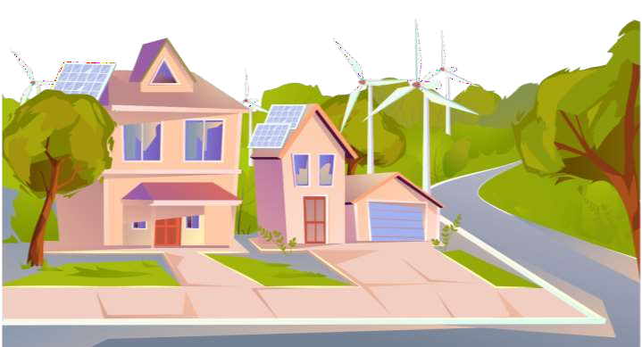

Material

**Usina** **Fotovoltaica**

**{%imagem_inversor}**

**{qtde_inversor} INVERSOR SOLAR {fabricante_inversor} ON GRID {modeloInv} {potencia_inversor} kW {fase_inversor} {faixa_inversor} de {mppt_inversor} MPPT;**

**{%imagem_modulo}**

**{qtde_modulos} MÓDULOS SOLAR FOTOVOLTAICOS {fabricante_modulo} {modeloMdl} TIGER PRO {potencia_modulo}W 144 CEL {tipoMdl} {tecnologiaMdl} CELL {eficienciaMdl} % EFICIÊNCIA**

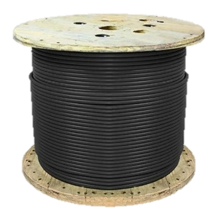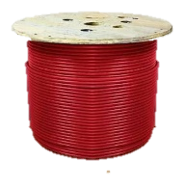**1000 CABO SOLAR 2K SOLAR FOTOVOLTAICO FLEXÍVEL 6MM 1,8KV CC PRETO  
  
1000 CABO SOLAR 2K SOLAR FOTOVOLTAICO FLEXÍVEL 6MM 1,8KV CC VERMELHO**

**{%imagem_estrutura}**

**ESTRUTURA SOLAR PARA {tipo_telhado}**

**Garantias dadas pelo fornecedor:**

**{%imagem_modulo} {%imagem_inversor}**

**Módulos Fotovoltaicos: Inversores:**

12 anos Garantia e 10 anos de garantia, podendo ser

Eficiência de 25 anos estendida a 15 anos



**Estruturas: Mão de Obra:**

10 anos de garantia 1 ano de garantia

pelo fabricante

## Produção estimada de energia

{%grafico_cons_gera}

**Retorno sobre investimento**

{%grafico_payback}

#### Premissas assumidas:

Fator Simultaneidade – Consumido: **{fator_simultaneidade}%**

Fator Simultaneidade – Injetado: **{fator_injetado}%**

Tarifa com Imposto: **{tarifa_imposto}/kWh**

Degradação 1º ano: **{degradacao_anual}%**

Geração Ano: **{geracao_anual}**

Resumo **Ambiental**

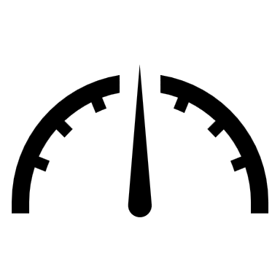

#### Km Rodados Árvores Poupadas Toneladas de Evitados

#### {km} {arvores} {co2}

 Formas de **Pagamento**

# Pagamento à vista:

**{valor_desconto}**

Faça o financiamento **conosco,** temos as **melhores TAXAS:**

**12 X {finan_12}**

**48 X {finan_48}**

**60 X {finan_60}**

**120 X {finan_120}**

**150 X {finan_150}**

*Os valores acima poderão sofrer alterações conforme

apresentação da documentação

Premissas do **Projeto**

1. Considera-se incluso, no valor acima descrito, o projeto e a instalação do circuito elétrico e sistema fotovoltaico, sendo certo que qualquer custo adicional como reforço de telhado, obra civil, adequação de padrão, aterramento etc., não descrito na proposta, será cobrado a parte.
2. A Contratada providenciará a aprovação do projeto junto à Concessionária de Energia Elétrica, sendo que o prazo estabelecido pela mesma, para aprovação e conclusão do projeto é de 45 a 150 dias.
3. Qualquer modificação que venha a ser realizada no projeto por solicitação da Contratante, após a definitiva análise e formal concordância, implicará em dilatação do prazo estabelecido.
4. No orçamento está incluso os valores de transformador, cabo de sessão maior que 10 , sistema de aterramento, eletrocalhas, eletroduto e perfilados.

**Implantação** do seu projeto:

**Preparação**

Primeiro, prepararemos a área de instalação certificando a colocação segura dos componentes do sistema. Caso haja a necessidade de alguma modificação na edificação, será realizado todas as adaptações necessárias, para assim, dar início ao processo de instalação. Após todo o preparo inicial é importante facilitar todas as inspeções e aprovações necessárias alem de reservar um lugar adequado para o armazenamento do material.

**Instalação**

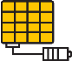No início da instalação já é realizado em paralelo a entrada do projeto para homologação do sistema. O prazo de entrega e liberação do sistema varia de acordo com a concessionária, sendo em média de 45 à 60 dias após a entrada da documentação, a instalação sempre ficará pronta antes da liberação da concessionária. Todas as obras serão supervisionadas por um técnico, e serão feitas de forma a causar o mínimo de ruído e impacto possível, com o padrão de qualidade DANIG SOLAR.

**Entrega**

Com o sistema instalado, faremos os testes e o comissionamento a fim de verificar o funcionamento do seu sistema além de trabalharmos na tramitação das autorizações finais com a concessionária de energia. Para concretizar a entrega, é feita uma auditoria final a fim de manter a qualidade do serviço e certificar a instalação